**6.1 口算除法**

一、口算。

30×2＝ 40×3＝ 80×3＝ 90×5＝

60÷30＝ 120÷40＝ 240÷80＝ 450÷90＝

80÷40= 140÷70= 630÷90= 210÷70=

二、算一算。

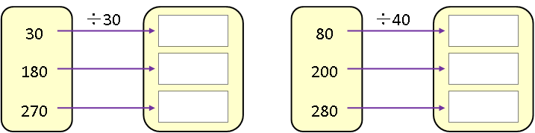

三、一只大象每天吃320千克食物,是一只熊猫每天吃的食物的20倍,一只熊猫每天大约吃多少千克食物?

四、壮壮的体重大约是娜娜的多少倍?



五、修路队原计划四月份整修公路180千米,实际整修了270千米。实际平均每天比计划多整修多少千米?

答案：

一、60 120 240 450 2 3 3 5 2 2 7 3

二、1 6 9 2 5 7

三、320÷20=16（千克）

四、542÷61≈9

五、270-180=90（千米） 90÷30=3（千米）